Mavzu:O‘ZBEKISTON RESPUBLIKASI OLIY TA’LIM, FAN VA
INNOVATSIYALARVAZIRLIGI

Abu Rayhon Beruniy nomidagi Urganch davlat universiteti
Kompyuter injiniring fakulteti Kompyuter ilmlari va dasturlash texnologiyalari yo`nalishi 234-guruh talabasi Odamboyeva Muhayyoning Web texnologiyalar fanidan tayyorlagan laborotoriyasi.

Qabul qildi: Jafarov.S
Topshirdi: Odamboyeva.M

14-laboratoriya
Mavzu: Formani JavaScript orqali tekshirish (validation)
Nazariy qisim:Form validation deganda foydalanuvchi forma orqali kiritayotgan ma’lumotlarning to‘g‘riligini, to‘liqligini va belgilangan talablarga mosligini tekshirish jarayoni tushuniladi. Bu jarayon web-ilovalarda juda muhim hisoblanadi, chunki noto‘g‘ri yoki to‘liq bo‘lmagan ma’lumotlar tizim ishlashiga salbiy ta’sir ko‘rsatishi mumkin. JavaScript yordamida bajariladigan tekshiruvlar asosan foydalanuvchi tomonida, ya’ni brauzerda amalga oshiriladi.
Formani tekshirishning asosiy maqsadi foydalanuvchini xatolardan himoyalash, serverga noto‘g‘ri ma’lumot yuborilishini oldini olish va foydalanuvchi tajribasini yaxshilashdir. Agar foydalanuvchi formani noto‘g‘ri to‘ldirsa, JavaScript darhol xato haqida ogohlantiradi va formani yuborishga ruxsat bermaydi. Bu esa vaqtni tejaydi va tizimga tushadigan yukni kamaytiradi.
JavaScript orqali validation qilish client-side validation deb ataladi. Bunda foydalanuvchi forma yuborish tugmasini bosganida yoki input maydoniga ma’lumot kiritayotgan vaqtda tekshiruv ishga tushadi. JavaScript forma elementlarining qiymatlarini o‘qib, ularni oldindan belgilangan qoidalar bilan solishtiradi. Agar ma’lumot qoidalarga mos kelmasa, xato xabari ko‘rsatiladi.
Form validation jarayonida eng ko‘p uchraydigan holatlardan biri majburiy maydonlarni tekshirishdir. Masalan, ism, login yoki parol kabi maydonlar bo‘sh qolmasligi kerak. Agar foydalanuvchi bu maydonlarni to‘ldirmasa, JavaScript buni aniqlab, formani yuborishni to‘xtatadi. Shuningdek, kiritilgan matnning uzunligini tekshirish ham muhim hisoblanadi. Parol juda qisqa bo‘lsa yoki login juda uzun bo‘lsa, tizim buni xato deb hisoblaydi.
Email manzilni tekshirish ham form validationning muhim qismi sanaladi. Email ma’lum bir formatga ega bo‘lishi kerak. JavaScript bu formatni tekshirib, noto‘g‘ri kiritilgan email manzilni qabul qilmaydi. Xuddi shunday, faqat raqam kiritilishi kerak bo‘lgan joylarda harf yoki maxsus belgilar bo‘lishi xato hisoblanadi.
Parolni tekshirish jarayonida ko‘pincha murakkablik talablari qo‘yiladi. Masalan, parol kamida ma’lum miqdordagi belgidan iborat bo‘lishi, katta va kichik harflar hamda raqamlarni o‘z ichiga olishi kerak. Bundan tashqari, parolni tasdiqlash maydoni ham bo‘ladi va JavaScript ushbu ikkala parol bir-biriga mos kelishini tekshiradi.
JavaScript validation turli hodisalar orqali amalga oshirilishi mumkin. Forma yuborilishidan oldin tekshiruv qilish, input maydonidan chiqilganda tekshirish yoki foydalanuvchi yozayotgan vaqtda tekshirish shular jumlasidandir. Zamonaviy web-ilovalarda ko‘pincha real vaqt rejimida tekshiruv qo‘llaniladi, bu foydalanuvchiga xatoni darhol ko‘rish imkonini beradi.
Validation jarayonida xatoliklarni to‘g‘ri ko‘rsatish juda muhim. Agar foydalanuvchiga faqat “xato” degan yozuv chiqsa, u nimani noto‘g‘ri qilganini tushunmaydi. Shuning uchun aniq va tushunarli xabar berish kerak. Masalan, “Parol kamida sakkizta belgidan iborat bo‘lishi kerak” kabi xabarlar foydalanuvchiga yordam beradi.
Shuni ham ta’kidlash kerakki, faqat JavaScript orqali tekshiruv qilish yetarli emas. Foydalanuvchi brauzerida JavaScript o‘chirib qo‘yilgan bo‘lishi mumkin. Shu sababli server tomonida ham albatta qo‘shimcha tekshiruvlar bo‘lishi kerak. Eng to‘g‘ri yondashuv — client-side va server-side validationni birgalikda qo‘llashdir.
Amaliy qisim:html kodi
<!DOCTYPE html>
<html lang="uz">
<head>
<meta charset="UTF-8">
<title>Bayramlar sayti</title>
<link rel="stylesheet" href="style1.css">
</head>
<body>

<div class="container">
<h1>Bayramlar sayti</h1>
<p>Bayram tabrigini yuboring</p>

<form id="bayramForm">
<label>Ismingiz</label>
<input type="text" id="name" placeholder="Ismingizni kiriting">
<small class="error" id="nameError"></small>

<label>Email manzilingiz</label>
<input type="text" id="email" placeholder="example@gmail.com">
<small class="error" id="emailError"></small>

<label>Bayram turi</label>
<select id="holiday">
<option value="">Bayramni tanlang</option>
<option value="newyear">Yangi yil</option>
<option value="navruz">Navro‘z</option>
<option value="birthday">Tug‘ilgan kun</option>
</select>
<small class="error" id="holidayError"></small>

<label>Tabrik matni</label>
<textarea id="message" placeholder="Tabrikingizni yozing"></textarea>
<small class="error" id="messageError"></small>

<button type="submit">Yuborish</button>
</form>
</div>

<script src="sctipt.js"></script>
</body>
</html>

Css kodi:
* {
margin: 0;
padding: 0;
box-sizing: border-box;
font-family: Arial, sans-serif;
}

body {
background: linear-gradient(135deg, #4facfe, #00f2fe);
min-height: 100vh;
display: flex;
justify-content: center;
align-items: center;
}

.container {
background: white;
padding: 30px;
width: 350px;
border-radius: 10px;
box-shadow: 0 10px 25px rgba(0,0,0,0.2);
}

h1 {
text-align: center;
margin-bottom: 10px;
color: #333;
}

p {
text-align: center;
margin-bottom: 20px;
color: #666;
}

label {
display: block;
margin-top: 15px;
margin-bottom: 5px;
color: #333;
}

input, select, textarea {
width: 100%;
padding: 10px;
border-radius: 5px;
border: 1px solid #ccc;
outline: none;
}

textarea {
resize: none;
height: 80px;
}

button {
margin-top: 20px;
width: 100%;
padding: 12px;
background: #4facfe;
color: white;
border: none;
border-radius: 5px;
font-size: 16px;
cursor: pointer;
}

button:hover {
background: #00c6ff;
}

.error {
color: red;
font-size: 12px;
}

Script.js kodi:const form = document.getElementById("bayramForm");

form.addEventListener("submit", function(event) {
event.preventDefault();

let name = document.getElementById("name").value.trim();
let email = document.getElementById("email").value.trim();
let holiday = document.getElementById("holiday").value;
let message = document.getElementById("message").value.trim();

let isValid = true;

// Ism tekshirish
if (name === "") {
document.getElementById("nameError").textContent = "Ism kiritilishi shart";
isValid = false;
} else {
document.getElementById("nameError").textContent = "";
}

// Email tekshirish
let emailPattern = /^[^\s@]+@[^\s@]+\.[^\s@]+$/;
if (email === "") {
document.getElementById("emailError").textContent = "Email kiritilishi shart";
isValid = false;
} else if (!emailPattern.test(email)) {
document.getElementById("emailError").textContent = "Email formati noto‘g‘ri";
isValid = false;
} else {
document.getElementById("emailError").textContent = "";
}

// Bayram tanlash
if (holiday === "") {
document.getElementById("holidayError").textContent = "Bayramni tanlang";
isValid = false;
} else {
document.getElementById("holidayError").textContent = "";
}

// Xabar tekshirish
if (message.length < 10) {
document.getElementById("messageError").textContent =
"Tabrik kamida 10 ta belgidan iborat bo‘lishi kerak";
isValid = false;
} else {
document.getElementById("messageError").textContent = "";
}

// Agar hammasi to‘g‘ri bo‘lsa
if (isValid) {
alert("Tabrikingiz muvaffaqiyatli yuborildi!");
form.reset();
}
});

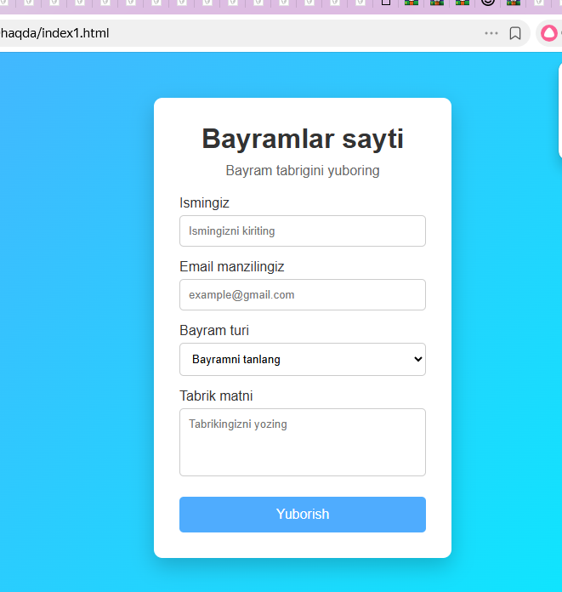
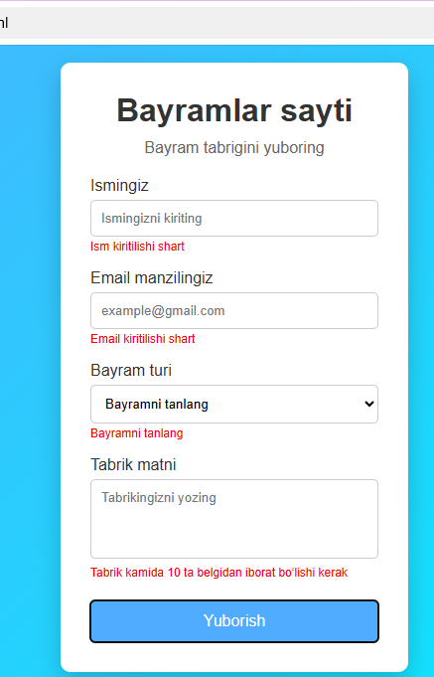
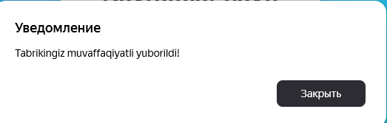
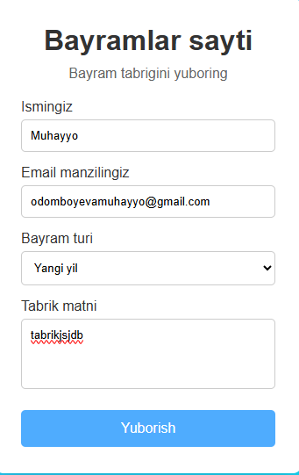
Xulosa
Ushbu loyiha foydalanuvchidan bayram tabrigi olish uchun oddiy va qulay veb-sayt yaratishni ko‘rsatadi. Forma orqali foydalanuvchi ismi, email manzili, bayram turi va tabrik matnini kiritadi. JavaScript yordamida kiritilgan ma’lumotlar tekshiriladi, ya’ni: majburiy maydonlar bo‘sh emasligini, email formati to‘g‘ri ekanligini, tabrik matnining yetarli uzunlikda ekanligini aniqlaydi. Agar xato bo‘lsa, foydalanuvchiga aniq va tushunarli xabar beriladi.CSS yordamida sayt dizayni sodda, lekin chiroyli va foydalanuvchi uchun qulay qilib berilgan. Formani yuborish tugmasi bosilganda, ma’lumotlar tekshiriladi va agar hammasi to‘g‘ri bo‘lsa, foydalanuvchi muvaffaqiyatli yuborilganligi haqida ogohlantiriladi.Shu bilan, loyiha client-side validation konseptini amalda ko‘rsatadi, foydalanuvchi tajribasini yaxshilaydi va serverga noto‘g‘ri ma’lumot yuborilishini kamaytiradi. Bu usul web dasturlashda muhim o‘rin tutadi, chunki foydalanuvchidan sifatli va to‘g‘ri ma’lumot olishni ta’minlaydi, xatolar sonini kamaytiradi va sayt samaradorligini oshiradi.

